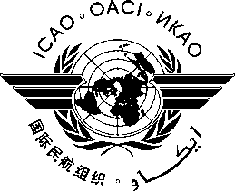

INVITATION À PARTICIPER À :

- Plan de l’Aviation Africaine sur la sureté et la facilitation (AFI SEC/FAL) et sa Première Réunion du Comité Directeur;
- La Quinzième Réunion du Comité Directeur du Plan AFI;
- Le Deuxième Symposium AFI sur la sécurité de l’aviation; et
- La Réunion du Fonds de développement des ressources humaines de l’AFI
(Maputo, Mozambique, 18 – 21 mai 2015)

FORMULAIRE D’INSCRIPTION

- Veiller remplir et renvoyer le formulaire dans le même format (MS Word)
- Insérez vos détails dans les cases grises vides
- Cliquez sur les cases pour faire le choix approprié
Registre pour les événements suivants : Veuillez sélectionner au moins un événement pour compléter l'inscription
Réunion d’AFI SECFAL - 18 May | 15ème du Comité Directeur du Plan AFI - 19 May
2ème Symposium AFI sur la sécurité de l’aviation; - 20 May | Réunion d’ FI HRDF - 21 May

- Nom de famille

- Prénom(s)

- Titre/Fonction

- Catégorie
- Rôle dans cet événement
- Etat/Organisation

- Adresse

- Téléphone

- Fax

- Adresse électronique

- Hôtel

- J'ai s'accompagnera

Note: Les participants doivent faire leurs propres réservations d’hôtel et arrangements pour obtenir un visa. Les renseignements sur l’hébergement sont fournis dans le bulletin d’information.

Remplir et retourner ce formulaire à la suivante: Directeur régional de l’OACI
Bureau Afrique orientale et australe
Nairobi, Kenya
Courriel: icaoesaf@icao.int
Fax: +254 20 762 1092

